木棉花開 翠屏（蔡淑媛）

教室在二樓，窗外有株木棉樹。樹從校園一處幽僻的角落拔地而起，氣勢磅礴地衝向蔚藍的晴空。巧克力色澤的枝幹，塔樓一般往四方伸張開去，在暖和的微風裏輕快地搖擺。

我的座位緊靠在窗邊。只要稍微抬頭﹐就能清楚地看到枝頭的綠葉，和綠葉間呼朋引伴、跳躍嬉戲的鳥雀。人間四月，木棉花開。小湯碗那麼大的花朵是極搶眼的橘紅色。它們一朵一朵大大方方地高掛枝頭，好像滿樹點燃著閃爍的營火。花開過後結成棉球，成熟後就在枝頭爆裂。風起時潔白的棉絮隨性飛舞，放眼望去，彷彿是從北極冰河飄來的雪花。

那些飄落地面的棉絮，是我跟一個小學、初中同班好友真心的愛寵。晴朗的午休時段或課後無雨的黃昏，我與她經常流連在木棉樹下，細心撿拾沒有沾到泥沙的棉花團。當時心情，期待著有朝一日能收集到足夠的份量，拿到棉被店裡去打造幾條輕柔的「囝仔被」，履行童子軍“日行一善”的教條，把棉被捐贈給財源困頓的孤兒院。

初中畢業後，我升讀母校的高中部，而她雖經學校錄取，卻奉父命放棄入學，一個人孤單地前往台北就讀女子護理學校。1950年代的中期，從高雄搭乘鐵路局的普通慢車到達台北，因為逢站必停，所以是足足十二個小時的旅程。對於我們兩個剛剛讀完初中，未曾出過遠門的高雄在地「查某囝仔」來說，台北是天涯海角的地方。百般不捨，離情依依，北上前夕，她一再叮嚀，每逢校園裡的木棉花開，別忘了寫信告訴她。她並要我繼續收集棉絮，以完成“做棉被“送孤兒院的心願。

高三那年，我們的國文課老師姓程，山東人氏。猜想他當時應該是五十五歲上下的年紀。他獨自一人追隨中華民國政府流亡到台灣，住在學校裡的單身教職員宿舍。因為長得肥胖，「腹肚圓滾滾」，我們這個全校出名的「搞怪班」遂給他取了個外號叫大西瓜。除了一口難以聽懂的山東口音，他教學還算認真，對待學生也相當親切。

學校臨近愛河之濱，正當高雄港的出海口。晚春初夏，南台灣溼熱的風息從海面吹來，陣陣湧入教室，使人困頓欲眠。大西瓜在教室裡努力地講課，那經常是我給遠方好友寫信的一段好時光。有一次，我在信裡這樣開頭～XX：今年的木棉花又開了。午後炙熱的日頭把滿樹的繁花映照成一團讓人無法直視的火球。大西瓜在講啥因為口音太重故而「聽攏無」。教室裡有人手托香腮，杏眼半睜，「假仙」全神貫注在聽講，其實是夏日炎炎在補眠；有人振筆疾書，分秒必爭，看起來在認真地忙著做筆記，其實在趕寫下節要交的功課，而我正好利用這段無聊的時間，給妳寫下這封信……。

我文思如海浪翻湧，一發而不可收拾。不知道過了多久，無意中一抬頭，發現大西瓜正站在我的書桌前，目光從眼鏡上方直逼下來。我瞠目結舌，周身冰凍。隔了一會，他彎腰伸手取走我桌上的信紙，一言不發轉身回到講台上。我胸口開始「噗噗跳」，心想 「代誌大條了」。我不但上課偷寫信，而且滿紙荒唐言，對老師大不敬。那堂課苦撐到盡頭，忐忑不安的感覺我至今難忘。大西瓜沒有當眾對我說出任何責備的話語，想來是為了給一向 “形象端莊“的我留點面子。他也未曾在課後把我調到辦公室去口頭訓戒或通報訓導處，記過懲罰。

程老師對我的寬容，在我往後近四十年教學生涯產生了深刻的影響。在教室裡，若有學生作怪搗蛋，我心頭冒火，想要狠狠給他/她一頓修理（扣分/記過）的時候，腦海裡即刻浮映出程老師的形影，想起自己年少輕狂時犯過的錯誤，紊亂的心情很快就會恢復平靜，對初犯的學生給予理性溫和的對待。

離別家鄉海外羈旅，遲至二十多年過後，當我再度踏入母校的大門時，卻已是景物人事兩皆非。日治時代遺留下來古樸素潔的木造二層主要建築物，早已改建成美輪美煥的教學大樓。我曾經消磨過無數晨昏的的籬笆院落紅亭小院，則成了建構雄偉的綜合圖書館。而那株鬱鬱蔥蔥，高大挺拔，當年以為能活到地老天荒的英雄樹──木棉，竟然已遭連根拔除，消失無蹤。

「青青校樹，萋萋庭草，欣霑化雨如膏。筆硯相親，晨昏歡笑，奈何離別今朝？。。」，耳邊若有驪歌響起，迷朦淚濕的眼簾中，木棉的樹魂花魄，似乎在原地顯靈重現。驀然回首，與青春再度相逢，自己仿佛又還原成短髮齊耳的白衫黑裙女，傍著綠窗花樹，埋首案頭，向遠行的好友訴說少女心事～～為賦新詞，強織的淺恨與輕愁！

寬厚待人的程老師客死異鄉（台灣）已逾五十年，埋骨處恐早已淪入蔓草荒煙。相約共織棉被的好友，也在六十一歲猶未向晚的年紀，因肺癌辭世，長眠於新澤西州某處幽靜寂寥的墓園。

回首前塵，恍然如夢，唯有記憶中那株木棉樹，依舊閃爍著璀璨的橘紅花色，在內心深處銘刻成一柱望鄉的圖騰，映襯著遠方舊鄉明亮的陽光﹐在清晨淺宵的殘夢裡，燃放著火焰般耀目的輝芒。 〈2018年7月修訂〉
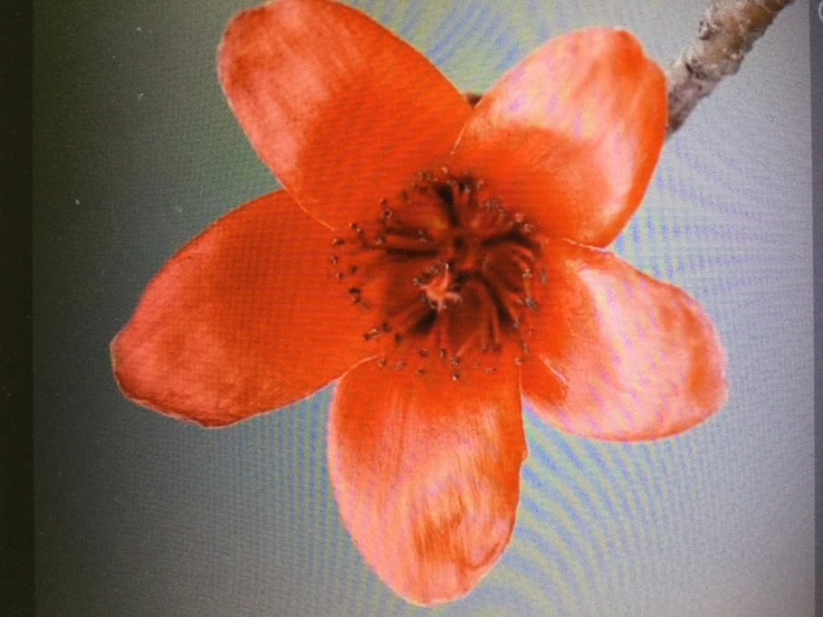
木棉花
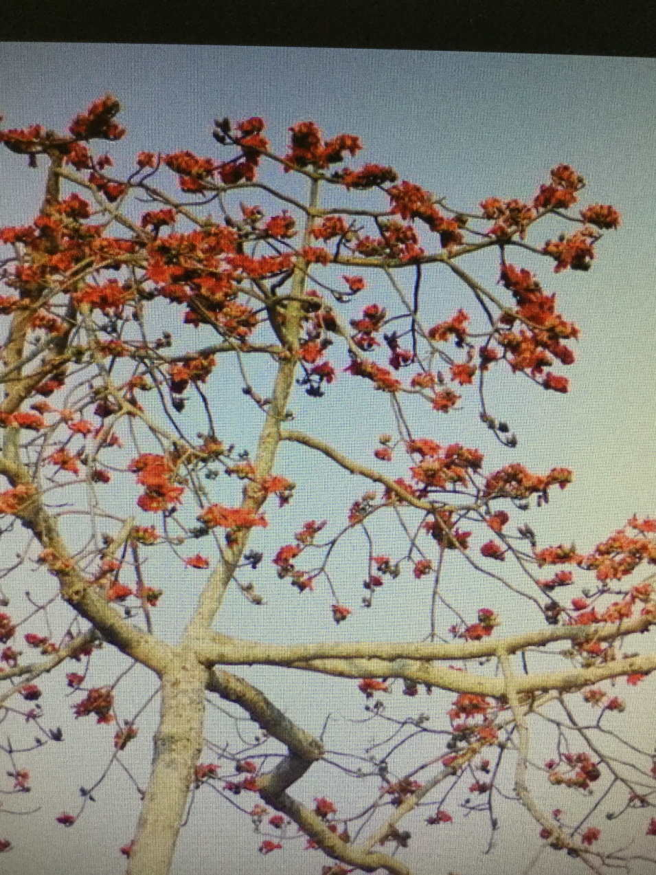
英雄樹

